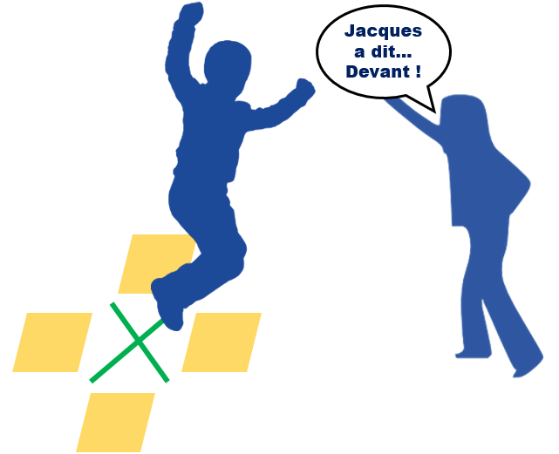

JACQUES A DIT
… SAUTE !

2 joueurs ou +

Un joueur est Jacques. Les autres sont chacun sur une marque.

Jacques dit « devant », et les joueurs font un saut vers l’avant puis reviennent sur leur marque.
Jacques dit « derrière », et les joueurs font un saut vers l’arrière puis reviennent sur leur marque.
Jacques dit « gauche », et les joueurs font un saut vers la gauche puis reviennent sur leur marque.
Jacques dit « droite », et les joueurs font un saut vers la droite puis reviennent sur leur marque.

Jacques enchaîne les ordres, dans n’importe quel ordre, et de plus en plus vite.
Dès qu’un joueur se trompe, il prend la place de Jacques.

Variante pour les plus jeunes
Pour ceux qui ne connaissent pas leur gauche et leur droite, on peut poser 4 objets de couleurs différentes devant, derrière, à droite et à gauche. Jacques annonce alors une couleur, et l’enfant doit sauter en direction de cette couleur.

